**СОВЕТ ДЕПУТАТОВ**

**МУНИЦИПАЛЬНОГО ОБРАЗОВАНИЯ «ГОРОД КЯХТА» КЯХТИНСКОГО РАЙОНА РЕСПУБЛИКИ БУРЯТИЯ**

**РЕШЕНИЕ**

|  |
| --- |
|  |

«30» марта 2022 г. № 36С-6 г. Кяхта

О внесении изменений и дополнений в Правила благоустройства и эксплуатации объектов благоустройства на территории МО «Город Кяхта», утвержденных решением Совета депутатов МО «Город Кяхта» от 29.11.2018 г. № 3С-4

В целях приведения в соответствие с законодательством Российской Федерации Совет депутатов МО «Город Кяхта» решил:

1. Внести в Правила следующие изменения и дополнения:
   1. Раздел 2 дополните абзацами следующего содержания:

**Аварийные земляные работы** - ремонтно-восстановительные работы на инженерных коммуникациях, иных объектах при их повреждениях, требующие безотлагательного производства земляных работ для устранения опасности, непосредственно угрожающей безопасности людей, их правам, а также охраняемым законом интересам;

**Владелец информационной конструкции** – собственник информационной конструкции либо иное лицо, обладающее вещным правом на информационную конструкцию или правом владения и пользования информационной конструкцией на основании договора с собственником;

**Внутриквартальный проезд** - дорога, по которой осуществляется проход и проезд к жилым и общественным зданиям и другим объектам застройки внутри микрорайона;

**Информационная конструкция** – объект благоустройства, выполняющий функцию информирования населения и соответствующий требованиям, установленным Правилами;

**Зоны отдыха** - территории, предназначенные и обустроенные для организации массового отдыха населения (парки, скверы, бульвары, сады, организованные места отдыха в городских лесах);

**Крупногабаритный мусор (КГМ)** - отходы производства, потребления, хозяйственной деятельности размерами более 50 сантиметров на сторону (мебель и бытовая техника, тара и упаковка, предметы сантехники, отходы от ремонта, строительные отходы, металлолом и пр.);

**Паспорт фасадов** – документ в виде текстовых и графических материалов, отображающих информацию о внешнем оформлении фасадов здания, строения, сооружения, его конструктивных элементах, о размещении дополнительных элементов и устройств;

**Световой короб** – индивидуальная конструкция, представляющая собой объемную конструкцию с лицевой поверхностью из транслюцентного материала (пропускающего свет), с боковинами и тыльной (задней) поверхностью из металла или пластика ПВХ (поливинилхлорида), оснащенную внутренними элементами подсветки;

**Содержание информационных конструкций** – комплекс мероприятий, связанных с размещением информационных конструкций и обеспечением их надлежащего содержания в соответствии с требованиями настоящих Правил;

**Специализированная организация** - организация независимо от ее организационно-правовой формы, а также индивидуальные предприниматели, оказывающие потребителю услуги по благоустройству и санитарной очистке. В случаях, предусмотренных законодательством, специализированная организация должна иметь соответствующую лицензию на оказание данного вида услуг;

**Туристический код города** – комплекс, обеспечивающий своевременное предоставление необходимой, достоверной и полной информации о туристском маршруте, объектах туристского показа и других объектах туристской инфраструктуры (средства размещения, предприятия (объекты) общественного питания, объекты придорожного сервиса, объекты торговли и т.д.), а также о туристских услугах, предоставляемых на туристском маршруте.

Туристический код города – комплекс мероприятий и материальных объектов, включающих в себя ниже перечисленные и иные мероприятия:

- по формированию общей схемы визуальной среды туристического центра города;

- по выполнению требований охранных обязательств предметов охраны исторического поселения федерального значения и отдельных объектов культурно - исторического наследия;

- по информированию туристов путем расположения информации на местах постоянного размещения (афиши, тумбы, стенды и т.д.), в средствах массовой информации и социальных сетях;

- по формированию и реализации мероприятий, направленных на поддержание образа исторического поселения, брендинг территории, обеспечение режима наибольшего благоприятствования предприятиям сферы туризма и гостеприимства;

**Туристический маршрут** – комплекс мероприятий и объектов, формирующих основные направления перемещения туристов, определяющий последовательное посещение исторических памятников, памятных мест, а также других иных мест, призванных удовлетворять потребности туристов в отдыхе, питании и прочих. Туристские маршруты могут проходить как по территории туристического центра города, так и вовне его. Туристские маршруты могут иметь определенную тематическую направленность (культурно-познавательную, сельскую, экологическую, гастрономическую, промышленную, научную и т.д.).

Туристический маршрут формируется в соответствии с туристическим кодом города, предметами охраны исторического поселения и отвечает следующим признакам:

- комплексность - туристский маршрут должен охватывать не менее 3 туристских ресурсов определенной тематической направленности;

- перспективность - туристский маршрут способствует росту внутреннего и въездного туристского потока;

- актуальность - ориентированность туристского маршрута на расширение сезонных предложений туристского продукта на туристском рынке (весной и осенью) на территории, по которой проходит туристский маршрут;

- согласованность - туристский маршрут может быть скорректирован с учетом возможностей организаций индустрии гостеприимства, транспортных организаций и иных заинтересованных лиц;

- узнаваемость - представленность туристского маршрута в российских и зарубежных средствах массовой информации - не менее 5 изданий, социальных сетях - не менее 3 социальных сетей, российских и международных рейтингах, экспертных площадках (ярмарки, выставки, форумы, конференции) - не менее 3 в течение календарного года;

- значимость - наличие в составе туристского маршрута не менее 1 объекта показа.

Туристский маршрут должен быть организован таким образом, чтобы предоставить туристу (экскурсанту) возможность самостоятельного определения продолжительности и скорости прохождения национального туристского маршрута, а также возможность присоединения к указанному туристскому маршруту на любом его этапе;

**Туристический центр города** – территория в границах исторического поселения федерального значения, на которой сосредоточены объекты культурно - исторического наследия, предметы охраны исторического поселения, объекты инфраструктуры гостеприимства и иные объекты. К перечисленным объектам могут относиться объекты:

- включенные в Список всемирного наследия;

- объекты культурного наследия, включенные в единый государственный реестр объектов культурного наследия (памятников истории и культуры) народов Российской Федерации в соответствии с Федеральным законом «Об объектах культурного наследия (памятниках истории и культуры) народов Российской Федерации»;

- природные объекты, расположенные на особо охраняемых природных территориях, природно-антропогенные и антропогенные объекты, имеющие туристическую привлекательность;

- места традиционного бытования народных художественных промыслов, установленные субъектом (субъектами) Российской Федерации в соответствии с Федеральным законом «О народных художественных промыслах»;

- иные объекты, обладающие культурной, исторической, этнокультурной и антропологической ценностью, в том числе объекты с сохранившейся исторически сложившейся архитектурной планировкой, ансамбли, памятники и достопримечательные места (включая памятники зодчества, объекты науки и техники, объекты археологического наследия и т.д.), объекты, связанные с жизнью и деятельностью выдающихся исторических личностей, объекты, связанные с важнейшими событиями российской истории;

**Твердые бытовые отходы (ТБО)** - бытовые отходы производства и потребления, образующиеся в результате жизнедеятельности населения;

**Фриз** – горизонтальная полоса или лента без декоративной отделки (гладкий фриз), увенчивающая или обрамляющая ту или иную часть здания, строения, сооружения;

* 1. Пункт 3.3.1 изложить в следующей редакции:

3.3.1. Проектирование и планировка участков жилой застройки производится в соответствии с СП 42.13330.2016 «Градостроительство. Планировка и застройка городских и сельских поселений»;

* 1. Пункт 3.4.3 изложить в следующей редакции:

3.4.3. Детские площадки оборудуются в соответствии с требованиями ГОСТ Р 52169-2012 «Оборудование и покрытие детских игровых площадок»;

1.4. Пункт 3.5.2 изложить в следующей редакции:

3.5.2. Проектирование и оборудование пешеходных коммуникаций производится в соответствии со СП 42.13330.2016 «Градостроительство. Планировка и застройка городских и сельских поселений»;

1.5. Пункт 3.6.2 изложить в следующей редакции:

3.6.2. Проектирование транспортных проездов следует вести с учетом СП 34.13330.2021 «Автомобильные дороги». При проектировании проездов сле-дует обеспечивать сохранение или улучшение ландшафта и экологического состояния прилегающих территорий.;

1.6. Пункт 3.7.1 изложить в следующей редакции:

3.7.1. Проектирование, планировка зон отдыха производится в соответствии с СП 42.13330.2016 «Градостроительство. Планировка и застройка городских и сельских поселений»;

1.7. Пункт 3.8.2 изложить в следующей редакции:

3.8.2. Проектирование, планировка участков парков производится в соответствии с СП 42.13330.2016 «Градостроительство. Планировка и застройка городских и сельских поселений»;

1.8. Пункт 3.10.1 изложить в следующей редакции:

3.10.1. Проектирование комплексного благоустройства на территориях транспортных и инженерных коммуникаций города производится в соответствии с СП 59.13330.2011 «Доступность зданий и сооружений для маломобильных групп населения», СП 34.13330.2021 «Автомобильные дороги», ГОСТ Р 52289 «Технические средства организации дорожного движения», ГОСТ Р 51256 «Технические средства организации дорожного движения. Разметка дорожная»;

1.9. Раздел 4 дополнить пунктом 4.2 следующего содержания:

* 1. Оформление вывесок, указателей, рекламных конструкций на фасадах зданий, в том числе в рамках исторического и туристического центра города.

На объектах культурного наследия запрещается размещение рекламных конструкций.

Размещение на объектах и/или земельных участках, расположенных расположенным в границах туристического центра города, эелементов дополнительного освещения, праздничных декораций и иных элементов городского дизайна производится с учетом требований охраны исторического поселения федерального значения «Город Кяхта» и требований к объектам, расположенным в границах туристического центра города.

Вывески на фасадах зданий могут быть размещены в виде единичной конструкции и (или) комплекса идентичных и (или) взаимосвязанных элементов одной информационной конструкции.

конструкт

и.  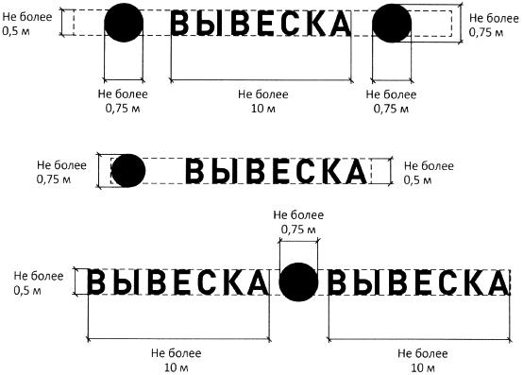

Вывески могут состоять из следующих элементов:

- информационное поле (текстовая часть);

- декоративно-художественные элементы.

Высота художественно-декоративных элементов не должна превышать высоту текстовой части вывески более чем в полтора раза.

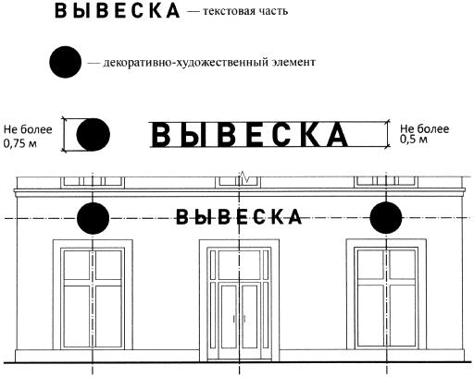

Размещение информационных конструкций осуществляются на плоских участках фасада, свободных от архитектурных элементов, в том числе элементов, защищенных Правилами зон охраны памятников (ПЗО), 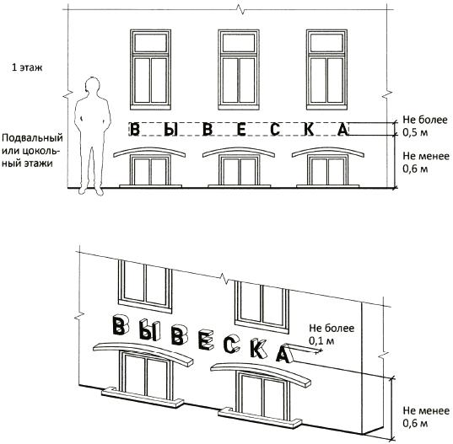

исключительно в пределах площади внешних поверхностей объекта, соответствующей физическим размерам занимаемых данными организациями, индивидуальными предпринимателями помещений на праве собственности, ином вещном праве или обязательственном праве.

При размещении на одном фасаде объекта одновременно вывесок нескольких организаций, индивидуальных предпринимателей указанные вывески размещаются в один высотный ряд на единой горизонтальной линии (на одном уровне, высоте).

[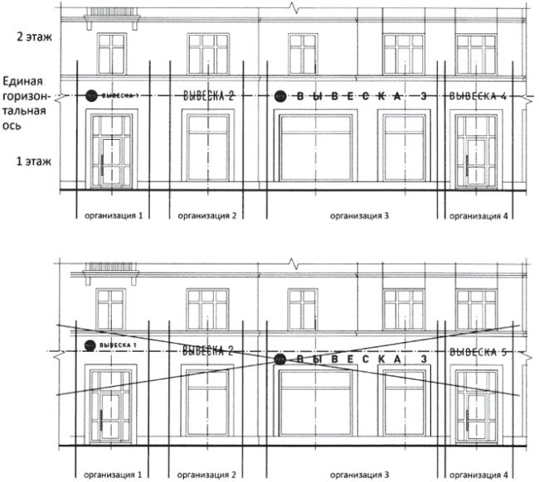](http://docs.cntd.ru/picture/get?id=P010F&doc_id=537945850)

В случае если помещения располагаются в подвальных или цокольных этажах объектов, при отсутствии иной возможности, вывески могут быть размещены над окнами подвального или цокольного этажа, но не ниже 0,60 м от уровня земли до нижнего края настенной конструкции. При этом вывеска не должна выступать от плоскости фасада более чем на 0,10 м.

Максимальный размер настенных конструкций, размещаемых на внешних поверхностях зданий, строений, сооружений, не должен превышать:

- по высоте - 0,50 м, за исключением размещения настенной вывески на фризе;

- по длине - 70 % (семьдесят процентов) от длины фасада, соответствующей занимаемым данными организациями, индивидуальными предпринимателями помещениям, но не более 15 м для единичной конструкции.

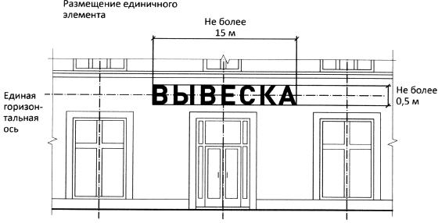

При размещении настенной конструкции в пределах 70 % (семидесяти процентов) от длины фасада в виде комплекса идентичных взаимосвязанных элементов (информационное поле (текстовая часть) и декоративно-художественные элементы) максимальный размер каждого из указанных элементов не может превышать 10 м в длину.

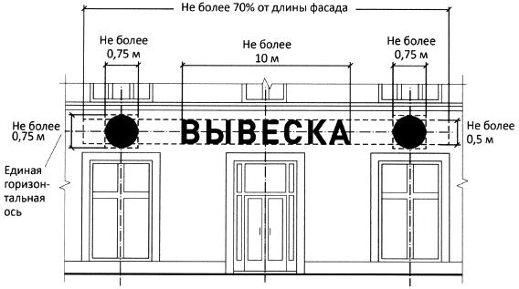

Максимальный размер вывесок, содержащих сведения об ассортименте блюд, напитков и иных продуктов питания, в том числе с указанием их массы, объёма и цены (меню), не должен превышать:

- по высоте - 0,80 м;

- по длине - 0,60 м.

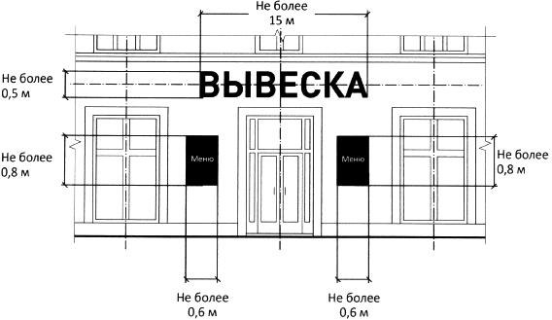

При наличии на фасаде объекта фриза настенная конструкция размещается исключительно на фризе. При этом не допускается размещение вывесок на архитектурных деталях фасадов объектов (в том числе на колоннах, пилястрах, орнаментах, лепнине).

     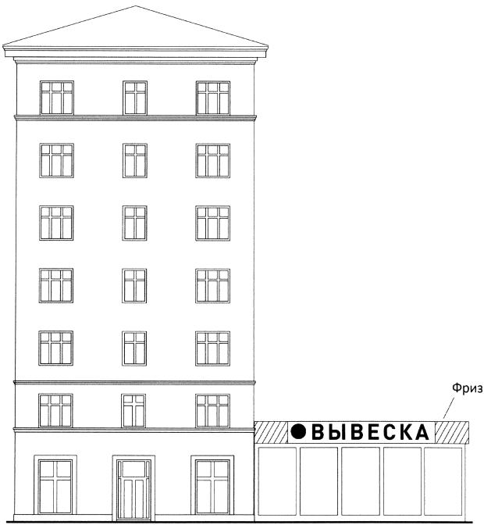

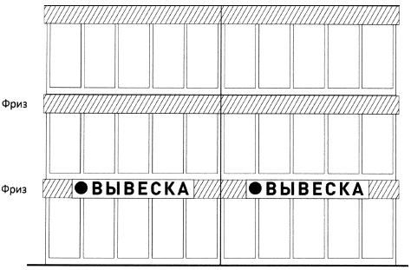

При наличии на фасаде объекта козырька:

1. настенная конструкция может быть размещена на фризе козырька, строго в габаритах указанного фриза.

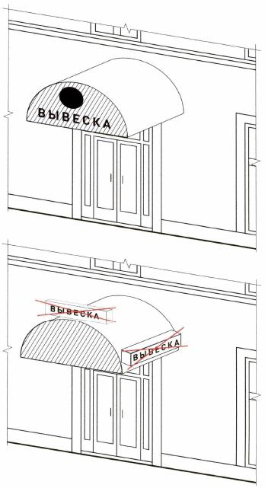

2. Запрещается размещение настенной конструкции непосредственно на конструкции козырька.

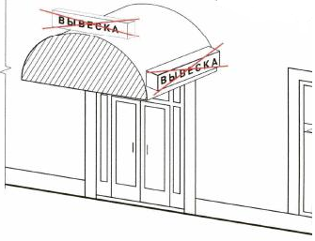

Информационное поле настенных конструкций, размещаемых на фасадах объектов, являющихся объектами культурного наследия, либо выявленными объектами культурного наследия, должно выполняться из отдельных элементов (букв, обозначений, декоративных элементов и т.д.) без использования подложки в виде непрозрачной основы для их крепления.

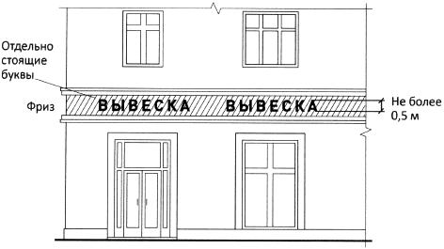

Консольные конструкции располагаются в одной горизонтальной плоскости фасада, в том числе у арок, на границах и внешних углах зданий, строений, сооружений.

Консольные конструкции располагаются в одной горизонтальной плоскости фасада, в том числе у арок, на границах и внешних углах зданий, строений, сооружений в соответствии со следующими требованиями:

а) Расстояние между консольными конструкциями не может быть менее 10 м.

б) Расстояние от уровня земли до нижнего края консольной конструкции должно быть не менее 2,50 м.

в) Консольная конструкция не должна находиться более чем на 0,20 м от плоскости фасада, а крайняя точка её лицевой стороны - на расстоянии более чем 1 м от плоскости фасада. В высоту консольная конструкция не может превышать 1 м. (см. текст в предыдущей редакции)

При наличии на фасаде объекта настенных конструкций консольные конструкции располагаются с ними на единой горизонтальной оси.

Консольные конструкции не могут быть расположены выше линии третьего этажа (линии перекрытий между вторым и третьим этажами).

     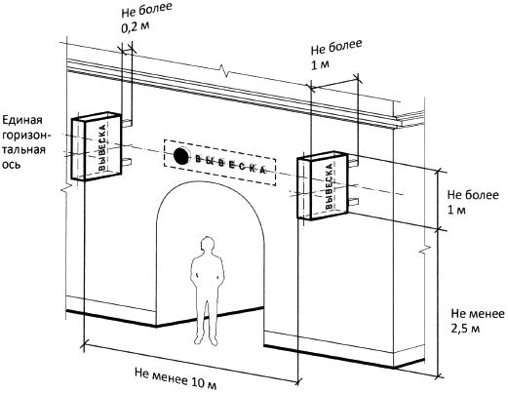

Максимальные параметры (размеры) консольных конструкций, размещаемых на фасадах объектов, являющихся объектами культурного наследия или выявленными объектами культурного наследия, не должны превышать:

- 0,50 м - по высоте;

- 0,50 м - по ширине.

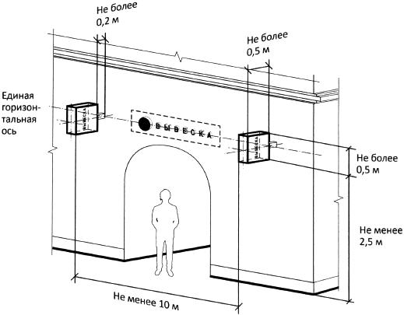

Витринные конструкции размещаются в витрине, на внешней и (или) с внутренней стороны остекления витрины объектов.

Максимальный размер витринных конструкций (включая электронные носители - экраны), размещаемых в витрине, а также с внутренней стороны остекления витрины, не должен превышать половины размера остекления витрины по высоте и половины размера остекления витрины по длине.

При размещении вывески в витрине (с её внутренней стороны) расстояние от остекления витрины до витринной конструкции должно составлять не менее 0,15 м.

[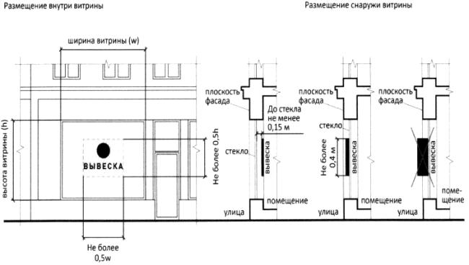](http://docs.cntd.ru/picture/get?id=P014A&doc_id=537945850)

Информационные конструкции (вывески), размещённые на внешней стороне витрины, не должны выходить за плоскость фасада объекта.

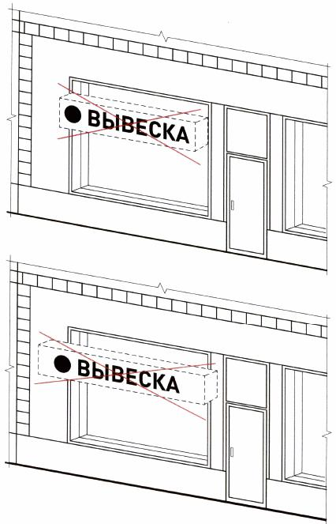

Непосредственно на остеклении витрины допускается размещение вывески в виде отдельных букв и декоративных элементов, в том числе методом нанесения трафаретной печати или иными аналогичными методами. При этом максимальный размер вывески, размещаемой на остеклении витрины, не должен превышать в высоту 0,15 м.

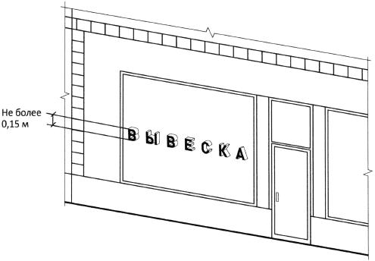

На крыше одного объекта может быть размещена только одна информационная конструкция, за исключением случаев размещения крышных конструкций на торговых и развлекательных центрах, кинотеатрах, театрах, цирках.

[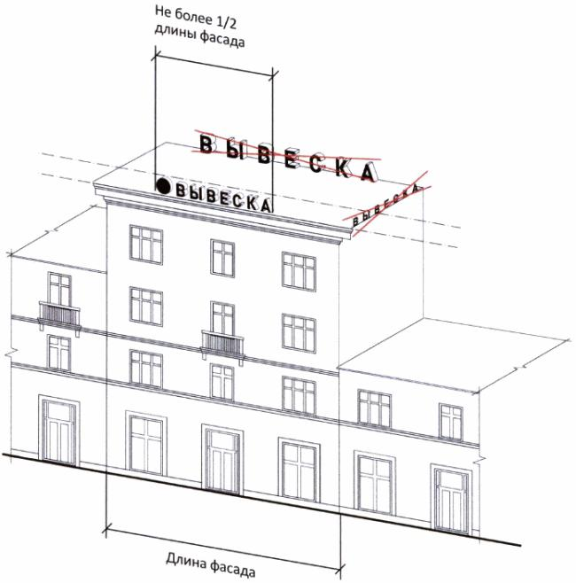](http://docs.cntd.ru/picture/get?id=P015E&doc_id=537945850)

Конструкции вывесок, допускаемых к размещению на крышах зданий, строений, сооружений, представляют собой объёмные символы (без использования подложки), которые могут быть оборудованы исключительно внутренней подсветкой. (см. текст в предыдущей редакции)

Длина вывесок, устанавливаемых на крыше объекта, не может превышать половину длины фасада, по отношению к которому они размещены.

Высота информационных конструкций (вывесок), размещаемых на крышах зданий, строений, сооружений, с учетом всех используемых элементов, должна быть:

- не более 0,80 м для 1 - 2-этажных объектов;

     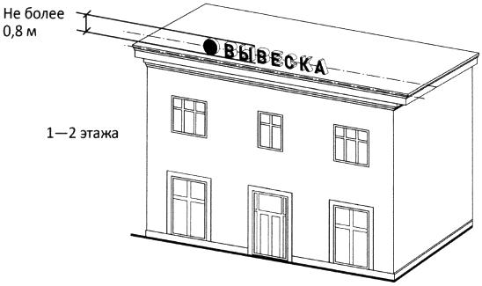

- не более 1,20 м для 3-5-этажных объектов;  
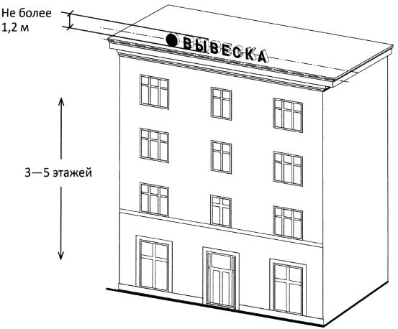

Запрещается размещение информационных конструкций (вывесок) на крышах зданий, строений, сооружений, являющихся объектами культурного наследия или выявленными объектами культурного наследия, в том числе находящихся в границах туристического центра города.

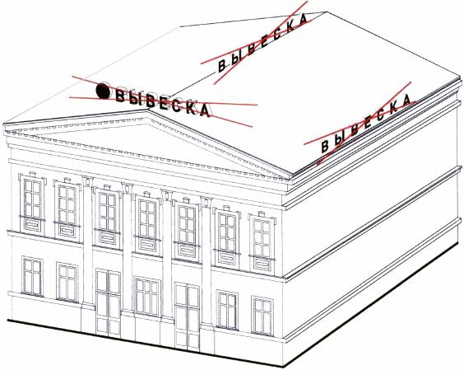

Запрещается нарушение геометрических параметров (размеров) вывесок.

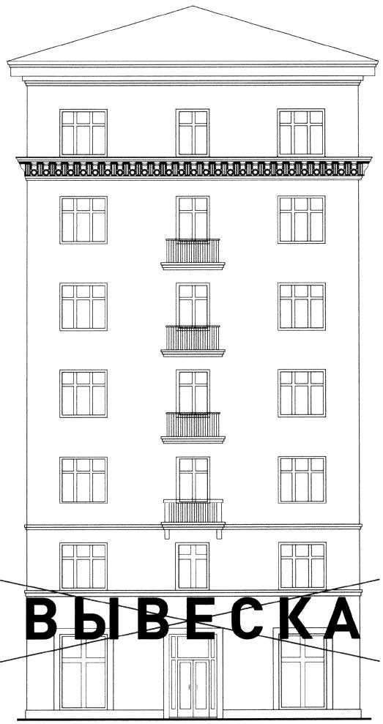

Запрещается нарушать требования к местам расположения вывесок.

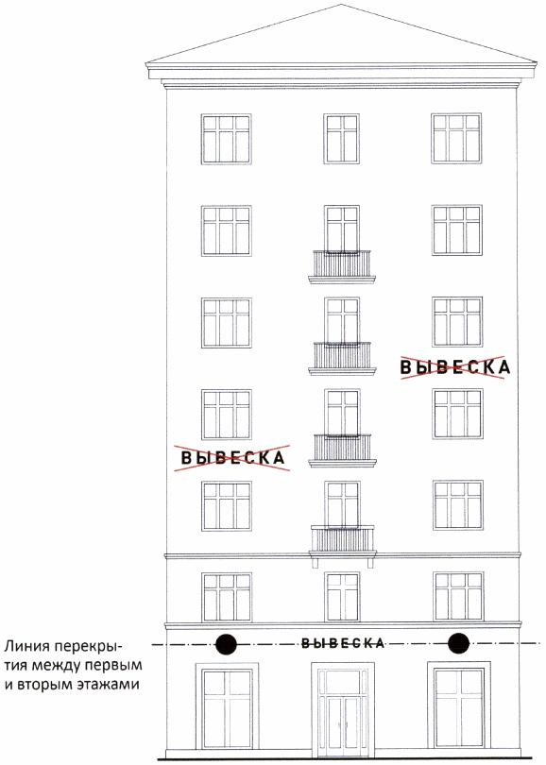

Запрещается вертикальный порядок расположения букв на информационном поле вывески.

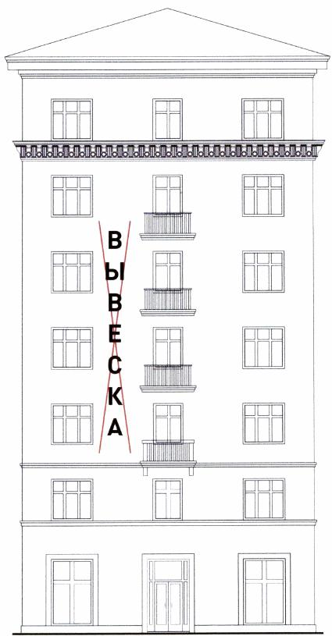

Запрещается размещение вывесок на козырьке.

     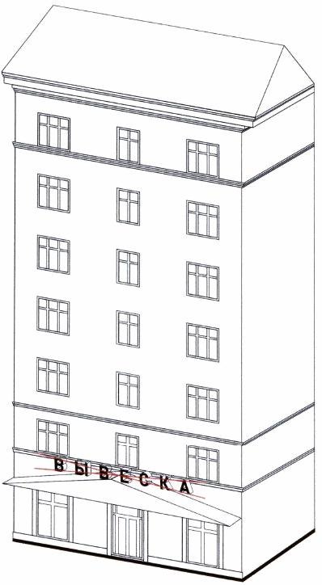

Запрещается полное или частичное перекрытие оконных и дверных проёмов, а также витражей и витрин, размещение вывесок в оконных проемах.

[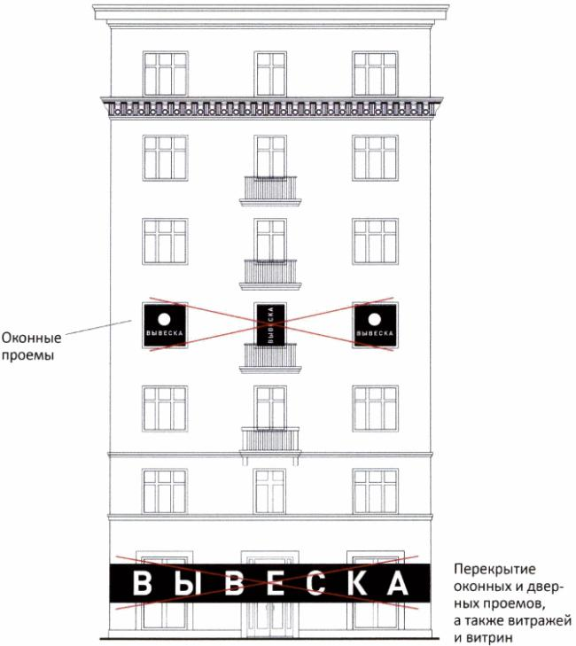](http://docs.cntd.ru/picture/get?id=P019D&doc_id=537945850)

Запрещается размещение вывесок на кровлях, лоджиях и балконах.

          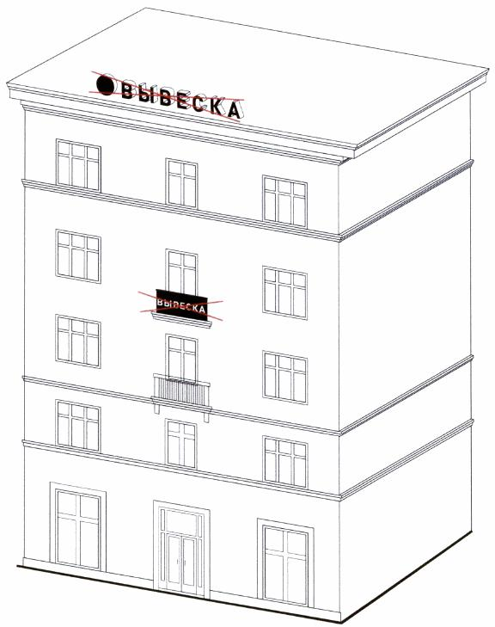

Запрещается размещение вывесок на архитектурных деталях фасадов объектов (в том числе на колоннах, пилястрах, орнаментах, лепнине).

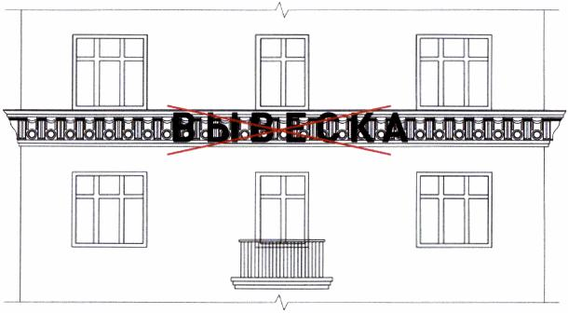

Запрещается размещение вывесок на расстоянии ближе, чем 2 м от мемориальных досок.

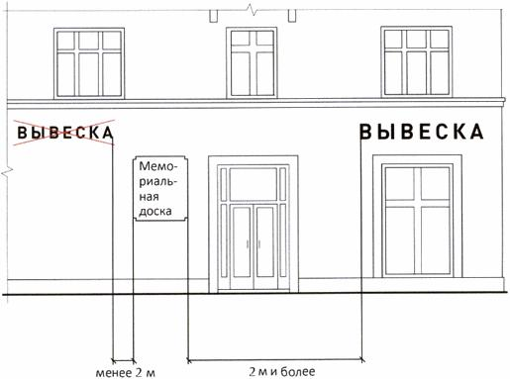

Запрещается перекрытие указателей наименований улиц и номеров домов.

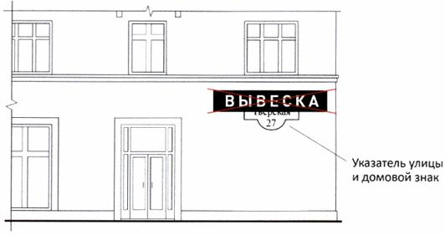

Запрещается окраска и покрытие декоративными плёнками поверхности остекления витрин более 30 % (тридцати процентов) площади, замена остекления витрин световыми коробами.

     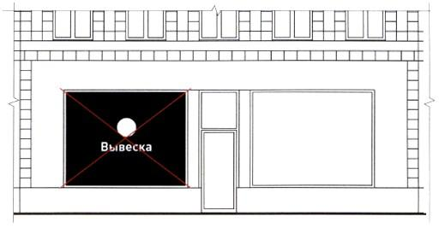

Запрещается размещение консольных вывесок на расстоянии менее 10 м друг от друга, а так же одной консольной вывески над другой.

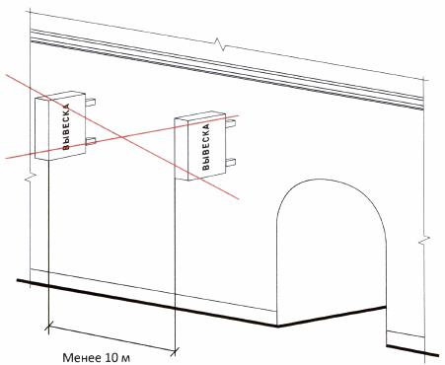

Запрещается размещение вывесок на ограждающих конструкциях сезонных кафе при стационарных предприятиях общественного питания.

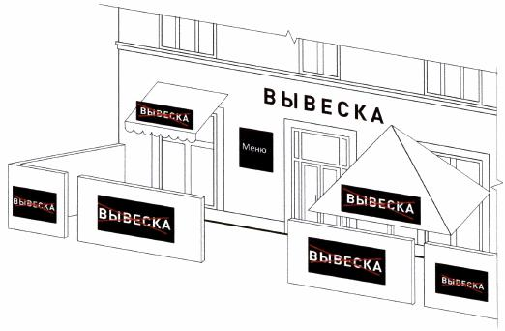

Запрещается размещение вывесок в виде отдельно стоящих сборно-разборных (складных) конструкций - штендеров.

     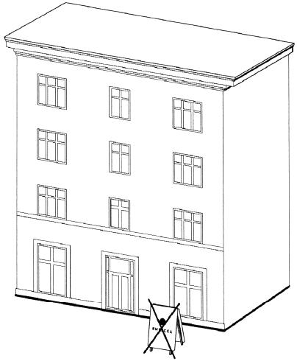

2. Настоящее решение вступает в силу со дня его официального обнародования.

**Председатель Совета депутатов А. Д. Даутов**

**МО «Город Кяхта»**

**Глава муниципального образования**

**«Город Кяхта» Е.В. Степанов**